Consultation des éditiques

Date de rédaction | 19/02/2015
Rédacteur | David Briand
Date de dernière mise à jour | /

Résumé du document
Ce document à pour objectif de décrire le processus de consultation des éditiques générés par BFI. Il liste également l'ensemble des éditiques pris en charge.

Droits et accès
Ce module est accessible uniquement aux utilisateurs présent dans le groupe « DRC ».

Accès au module éditique
Pour accéder au module éditique, il vous faut être authentifié sur l'application.
Depuis l'accueil de l'application, allez sur l'onglet de couleur bordeaux, nommé «Editique » et cliquez ensuite sur le bouton « Accès aux documents ».


Recherche d'un document
Depuis la page de recherche du module éditique, vous pouvez rechercher l'ensemble des documents pour un client donné (ou un compte donné). Pour cela renseignez l'identifiant du client et/ou le numéro de compte associé, puis cliquez sur « Rechercher ». L'ensemble des documents relatifs à votre recherche sera affiché.
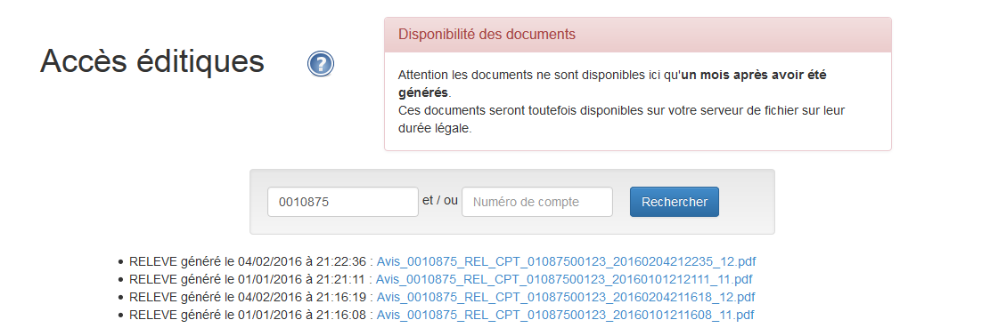
Vous pouvez cliquer sur le lien du document. Ce dernier sera ouvert dans un nouvel onglet de votre navigateur.
ATTENTION : Seuls les documents datant de moins d'un mois peuvent être consultés (malgré le fait qu'ils soient affichés dans les résultats de recherche). Si vous avez besoin d'accéder à un document plus ancien, il vous faudra faire une demande par mail à la DSI (avec le nom du fichier en question).

Liste des éditiques pris en charge
Actuellement, les éditiques suivants sont pris en charge par BFI :
- Souscription de compte ;
- Lettre mot de passe (non accessible via le module éditique) ;
- Lettre de souscription à un package club ;
- Souscription de crédit ;
- Ouverture de crédit ;
- Échéancier ;
- Dépôt à Terme ;
- Imprimé Fiscal Unique (IFU) ;
- Lettre de caution ;
- Lettre de mise à disposition d'un chéquier ;
- Lettre d'impayé ;
- Livret A ;
- Livret de Développement Durable ;
- Compte sur Livret ;
- Relevé de compte ;
- Relevé d'Identité Bancaire (RIB) ;

